农 业 气 象 信 息
2026年 第26期
青岛市气象台
青岛市农业技术推广中心 | 2026年9月21日
一、前期天气气候概况
9月中旬，全市平均气温为23.4℃，比常年同期高1.6℃，比去年同期高1.2℃（图1）；最低气温为10.9℃（11日，莱西）；最高气温为31.6℃（16日，即墨）。平均降水量为0.0毫米，比常年同期少24.7毫米，比去年同期少148.4毫米（图2）。平均日照时数为67.7小时，比常年同期多1.2小时，比去年同期多11.9小时（图3）。
中旬以晴好天气为主，18日出现分散性阵雨，最大降水量42.6毫米（胶州市张应）。
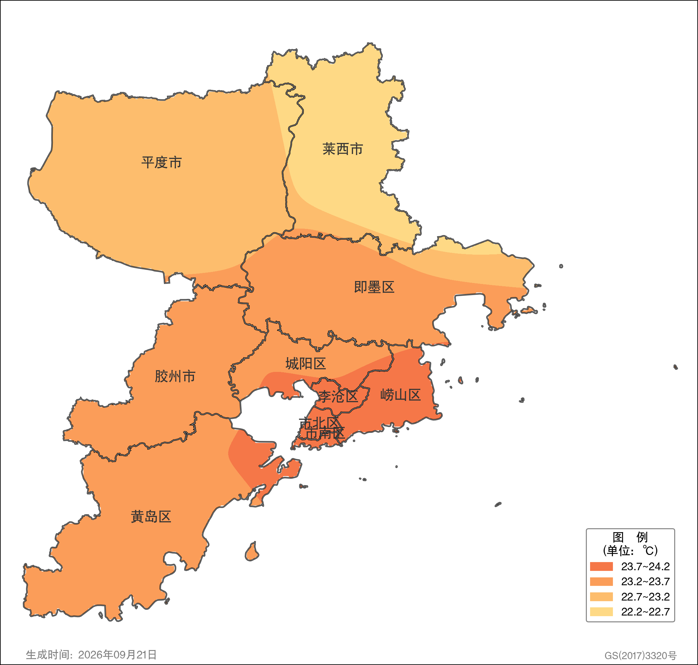
图1 9月中旬青岛市平均气温分布
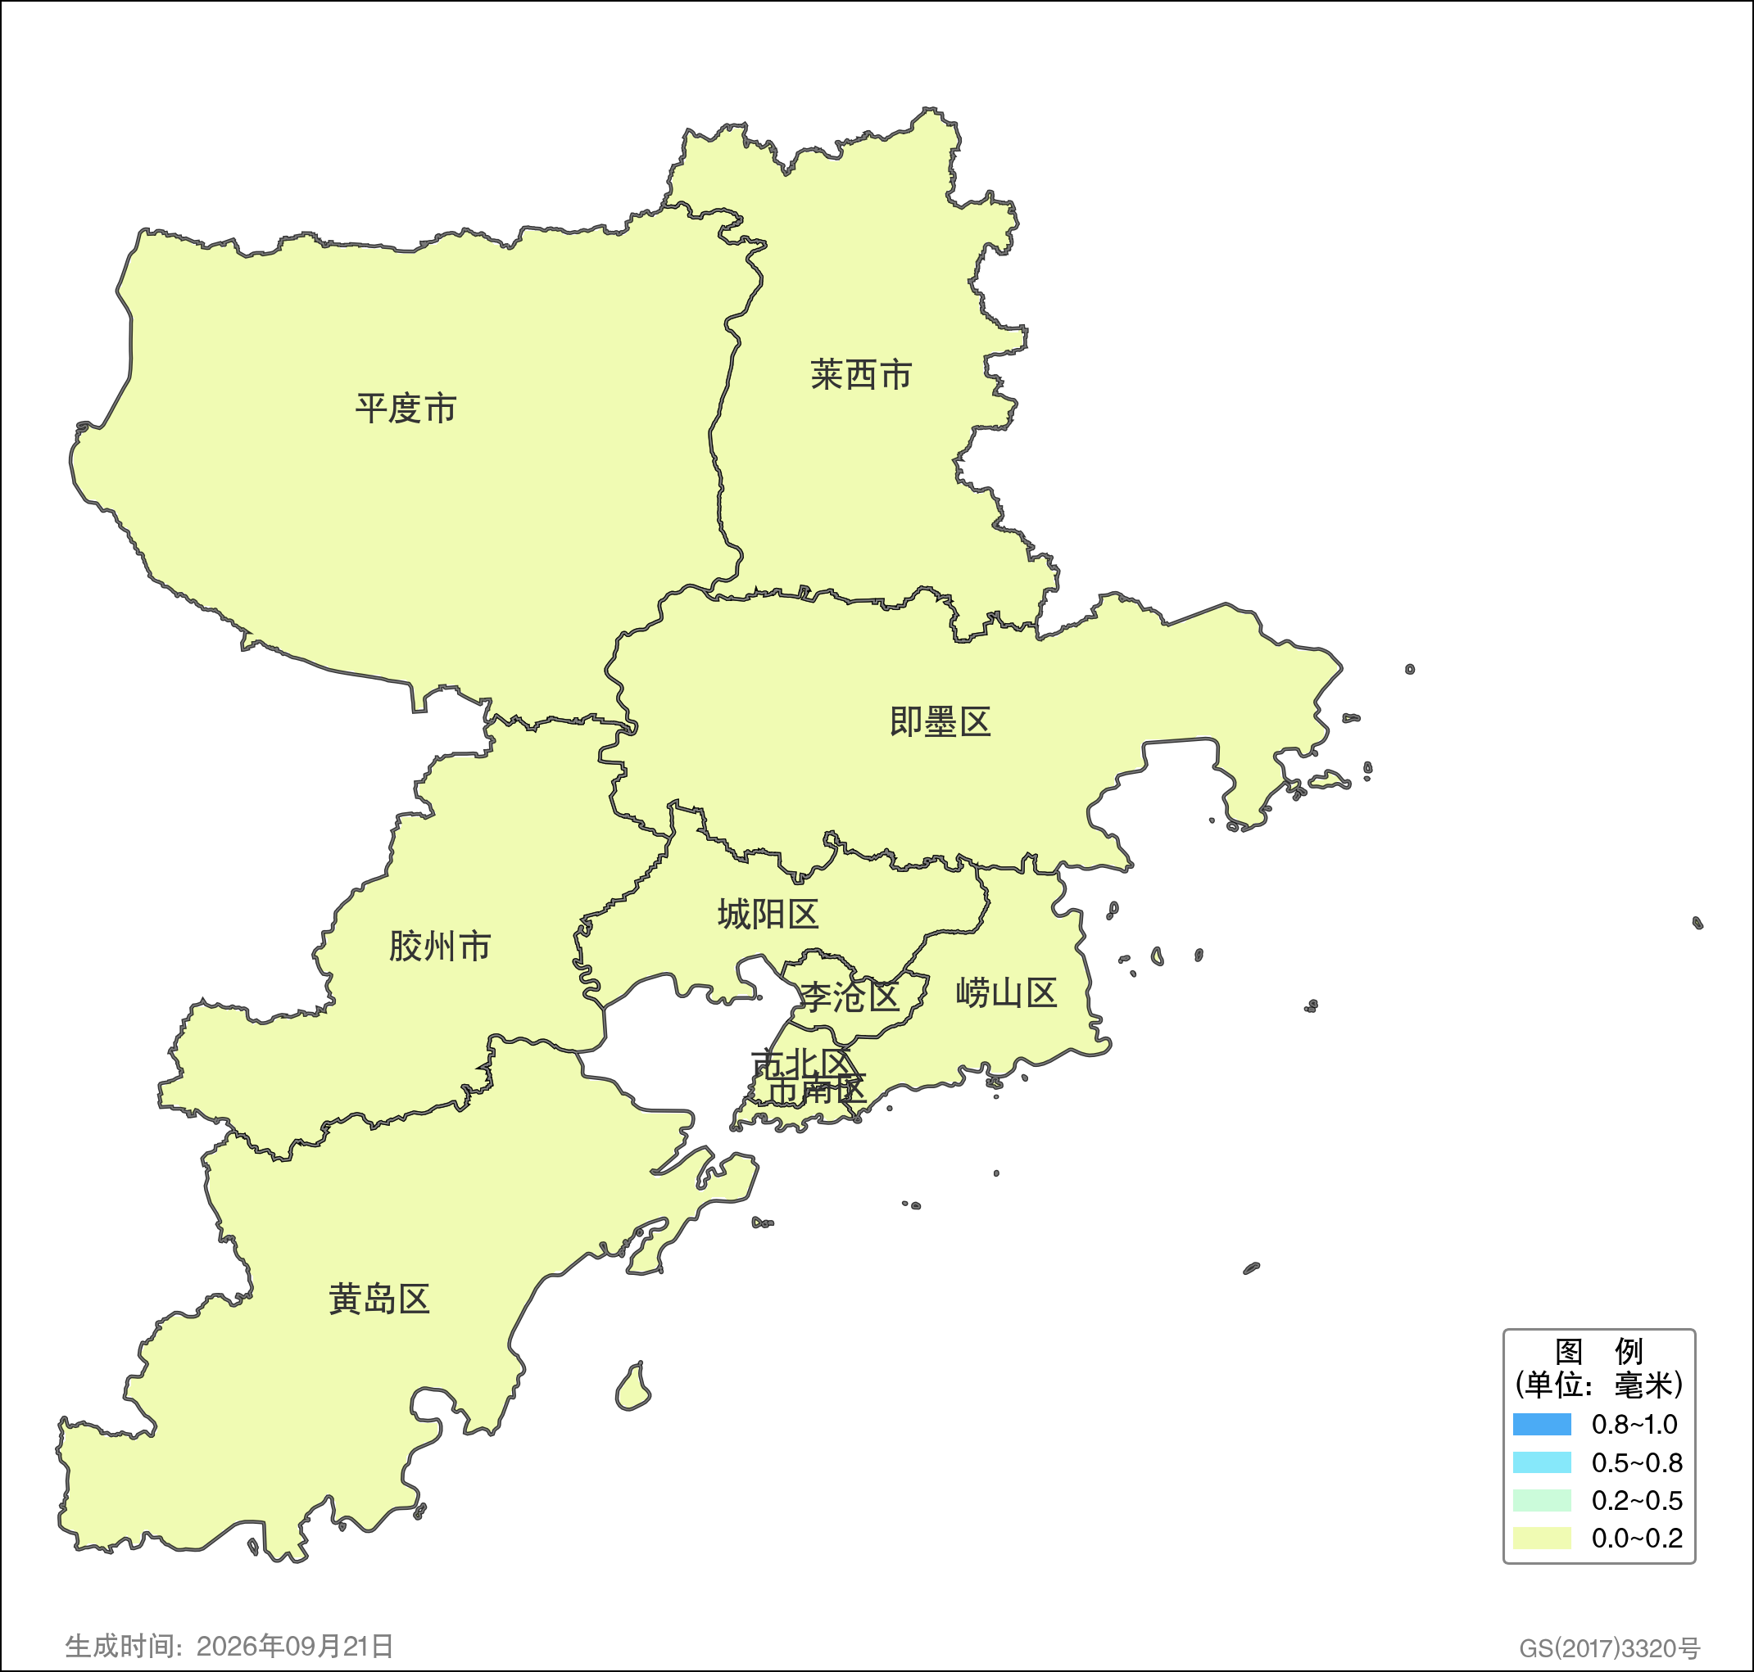
图2 9月中旬青岛市降水量分布

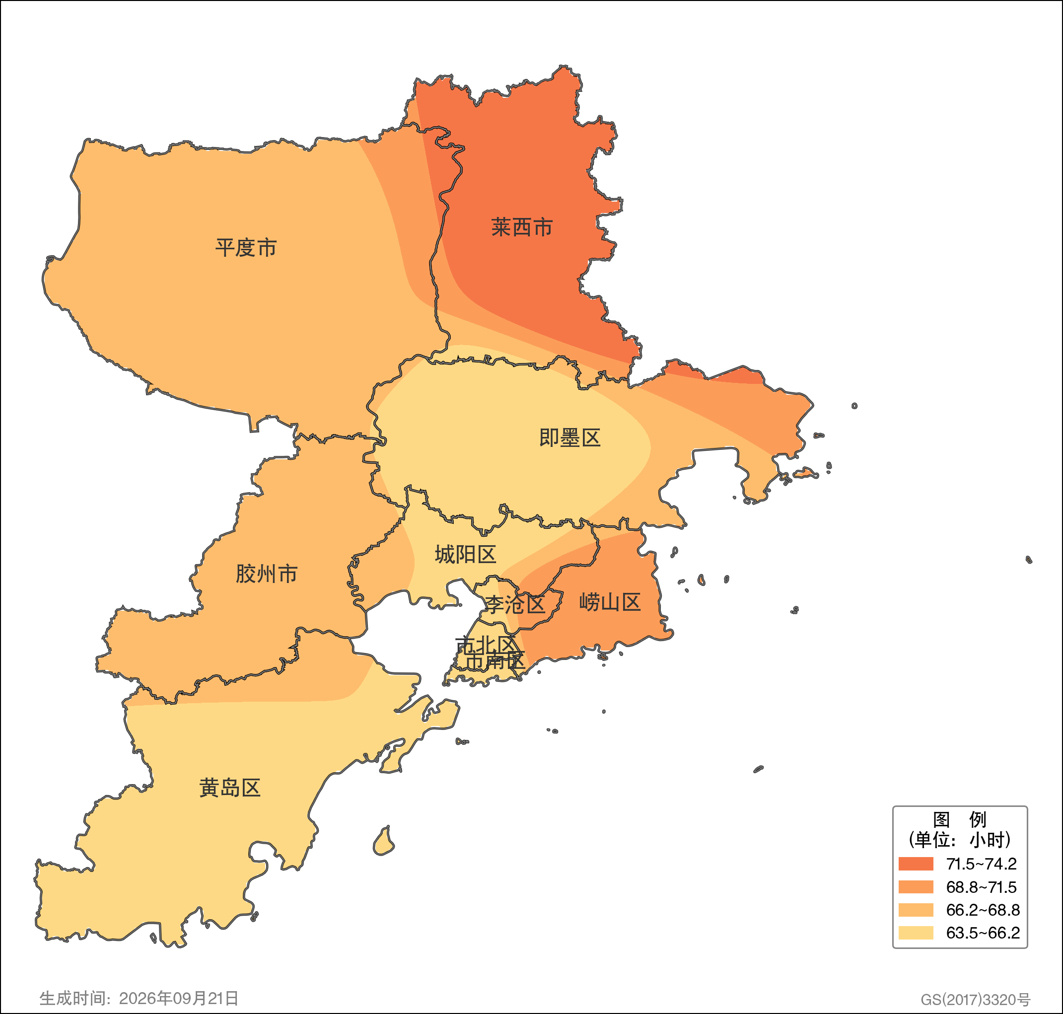
图3 9月中旬青岛市日照时数分布
二、当前农田土壤墒情
9月20日全市20厘米土壤墒情监测结果（图4）显示，目前平度中部和东南部，莱西南部，胶州中部，即墨东部和西北部，黄岛大部农田土壤墒情较差，发生旱情；其他地区农田土壤墒情适宜。
全市平均各层农田土壤相对湿度具体监测结果如下：10厘米49.2%、20厘米63.0%、30厘米74.4%、40厘米78.0%、50厘米85.5%，10～50厘米平均土壤相对湿度为70.0%，比9月10日测得的墒情减少4.4%。
（注：土壤相对湿度＜40%为重旱；40%≤土壤相对湿度＜60%为轻至中旱；60%≤土壤相对湿度＜90%为适宜；土壤相对湿度≥90%为过湿）
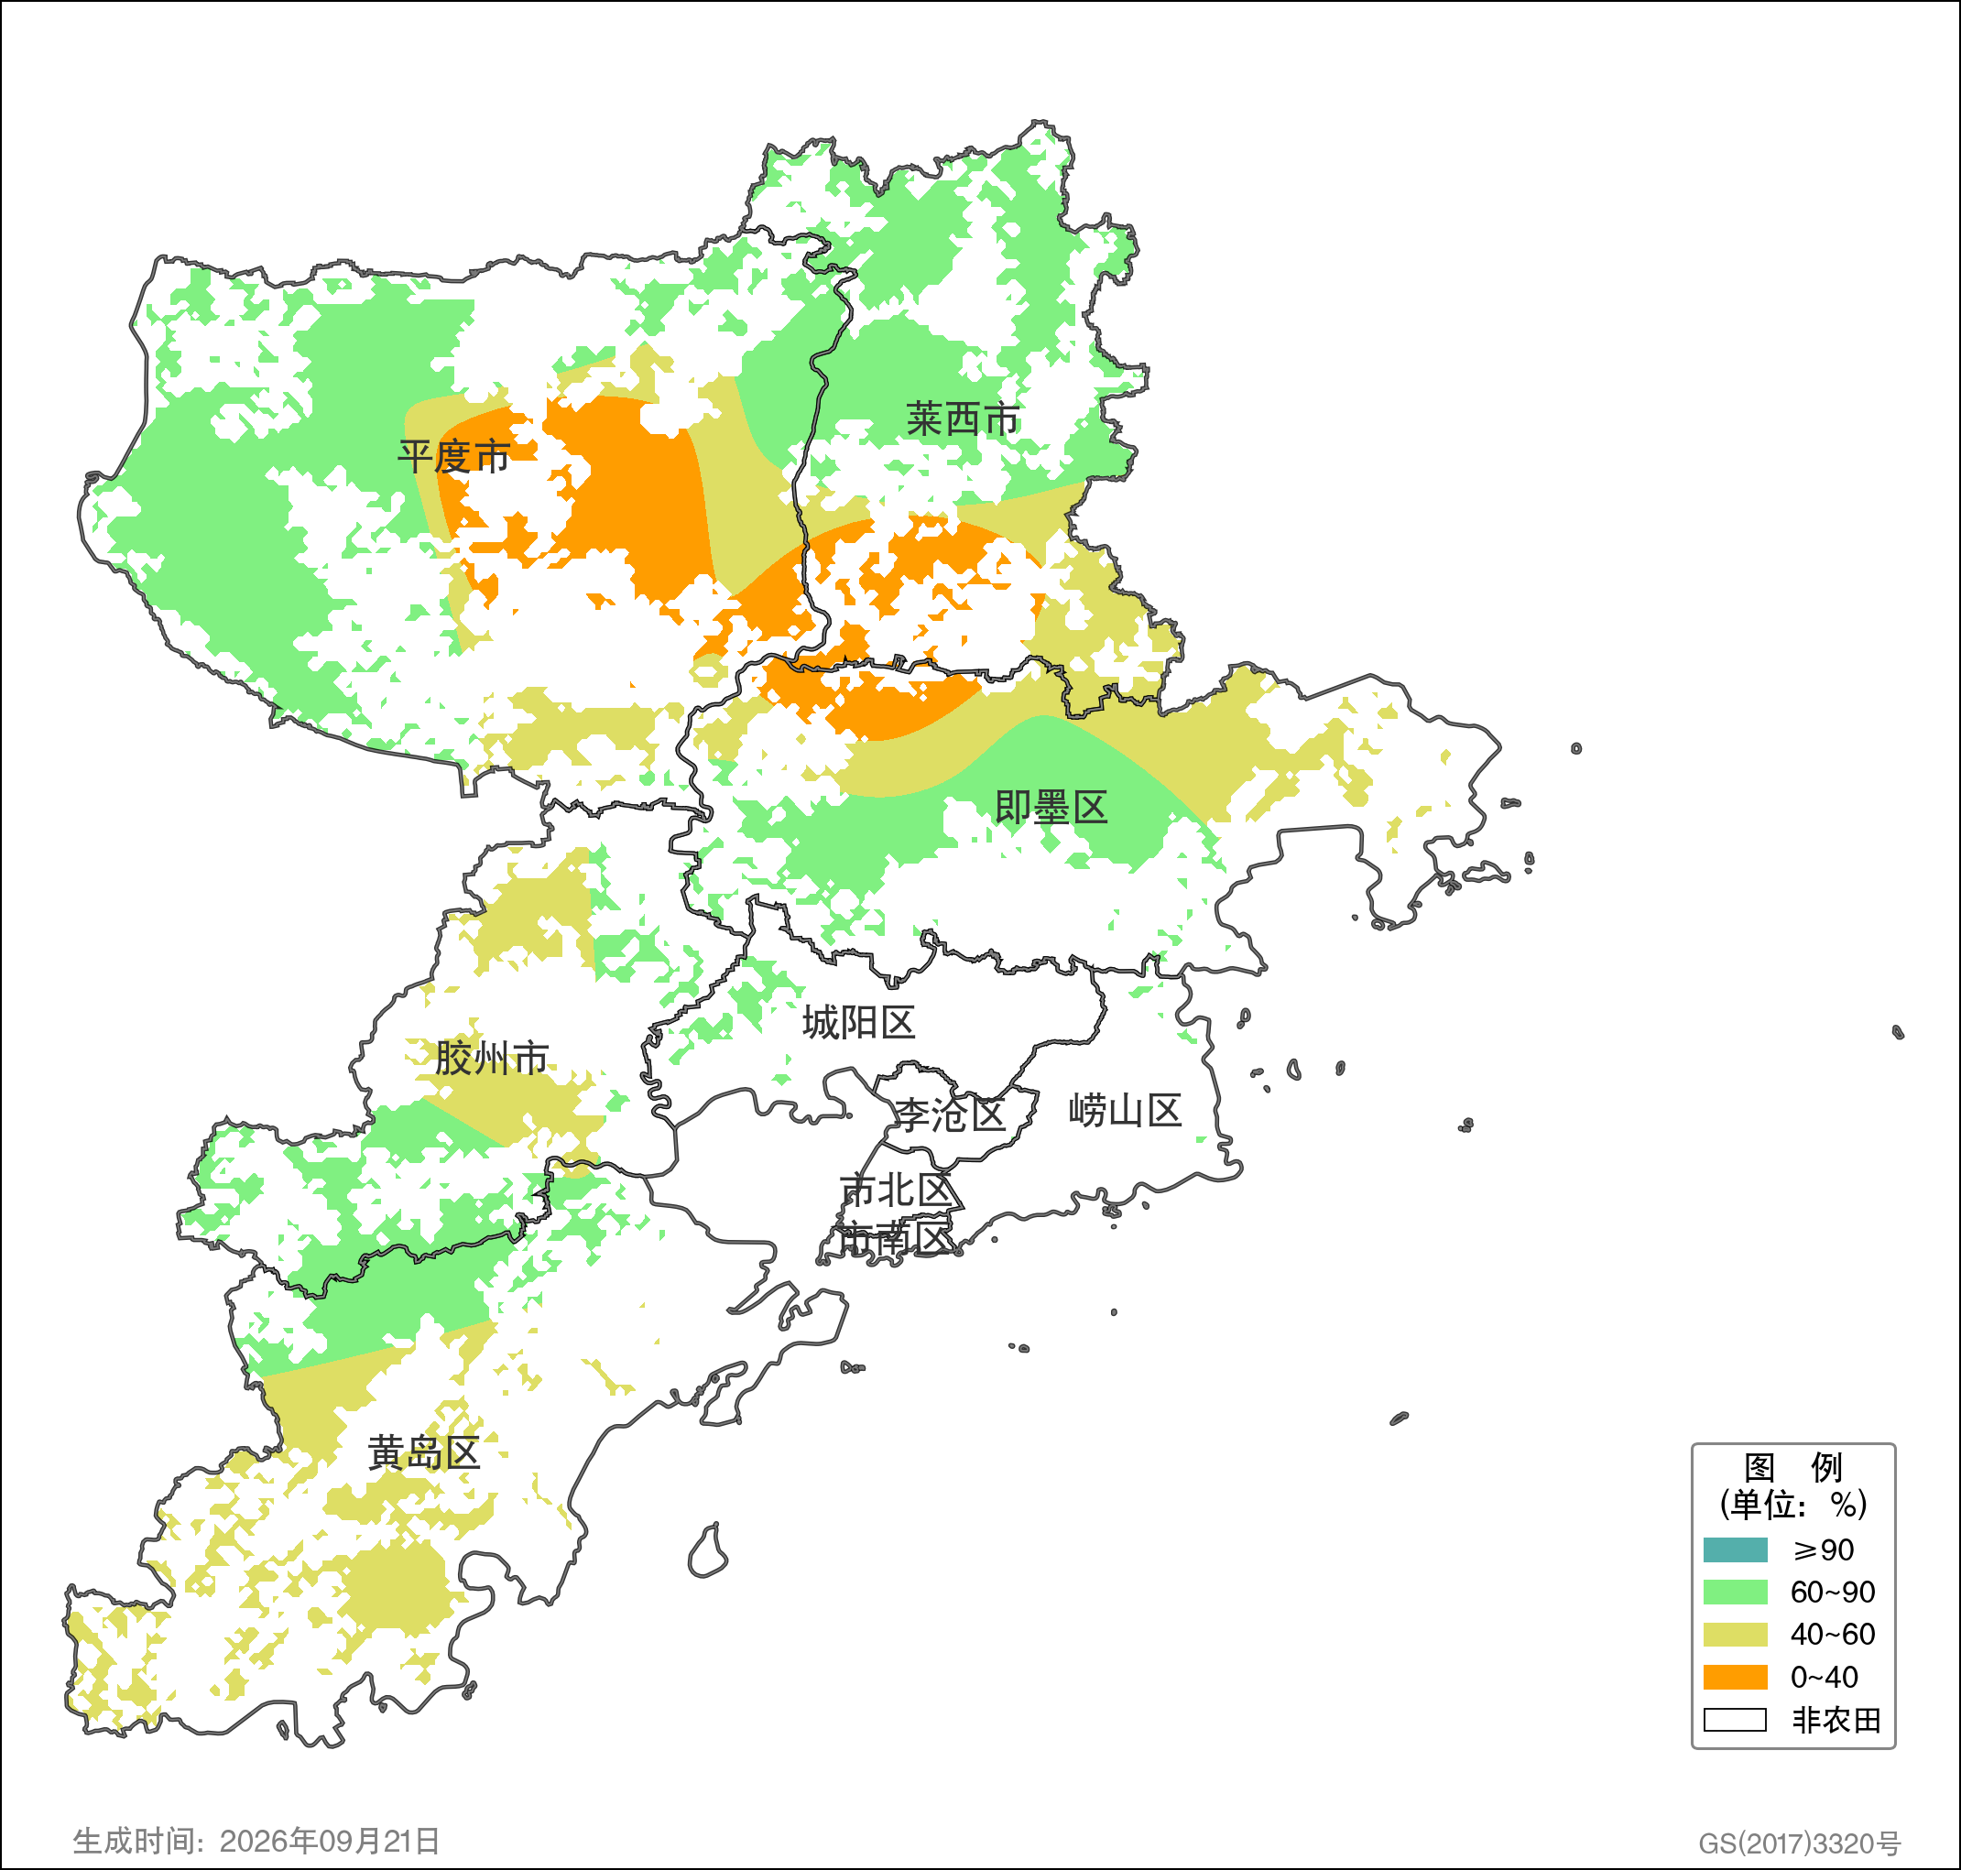
图4 9月20日青岛市20厘米土壤相对湿度分布
三、未来10天天气预报
未来10天，我市以多云天气为主，25日、30日前后有小雨。气温略有起伏，全市最高气温为25～32℃，最低气温为16～23℃，东南风短时偏北风，风力3～4级为主。
四、农事建议
当前我市夏玉米处于灌浆期，春花生收获进入尾声；露地春播蔬菜处于产量形成的关键时期，露地秋播蔬菜及设施秋冬茬蔬菜处于苗期管理的重要时期，苹果、葡萄、桃部分品种进入采收期，茶叶处于秋茶生产期。建议：
一是适度灌溉。盯紧墒情，适时补水，提倡应用滴灌、喷灌等节水技术，避免大水漫灌。
二是广开水源。疏通沟渠，检修机井与灌溉设施，做好水源调配，保障农业灌溉用水。
三是合理施肥。秋粮作物结合灌溉施肥或叶面喷施磷酸二氢钾、尿素溶液，保护叶片功能，延长灌浆时长；对处于膨大期的果树，以控氮肥、增磷钾肥为主，促进果实膨大、着色，同时补充钙镁锌硼等微量元素，防止出现裂果现象。
四是果园管理。不同品种果树按照熟期适期摘袋；晚熟品种果园可适时铺设反光膜、规范轻柔转果，提升果面着色均匀度。

制作 | 气象 | 刘学刚 |  |  |  | 审核 | 气象 | 时晓曚
制作 | 农业 | 王琪昕 |  |  |  | 审核 | 农业 | 李松坚

